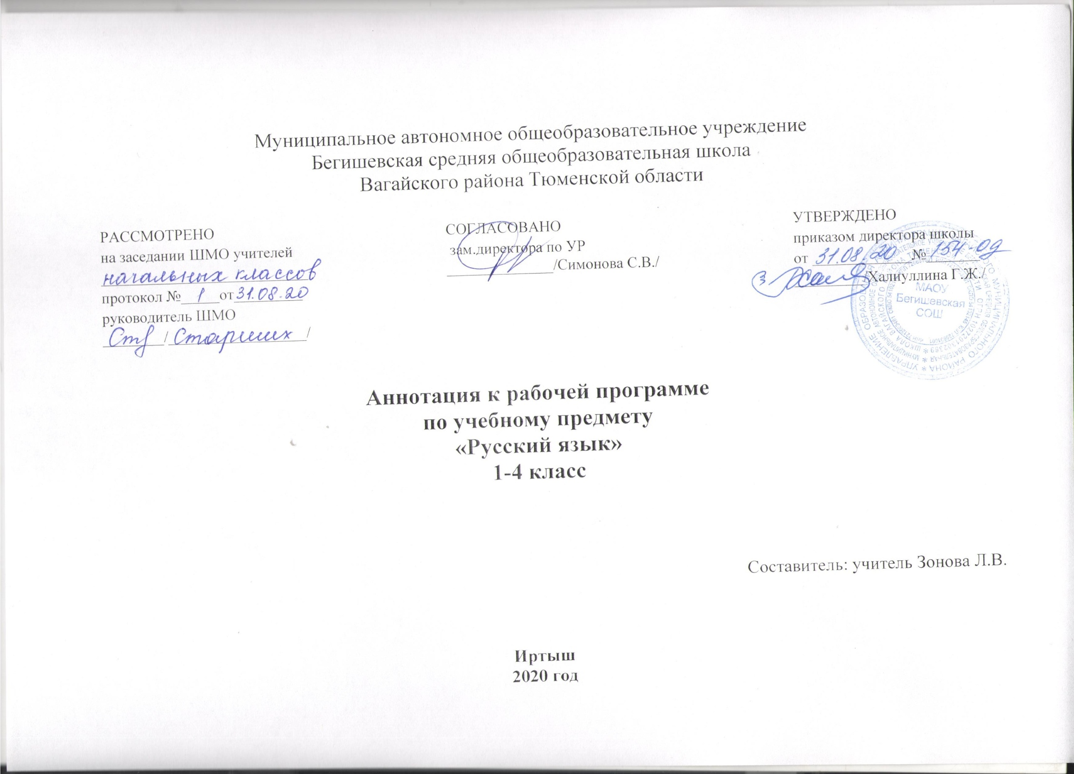

1. Нормативная база и УМК
- Закон РФ «Об образовании в Российской Федерации» от 29 декабря 2012 года № 273- ФЗ;
- Порядок организации и осуществления образовательной деятельности по основным общеобразовательным программам - образовательным программам начального общего, основного, общего и среднего общего образования (утвержден приказом Минобрнауки России от 30.08.2013 № 1015;
- Приказ Минобрнауки России от 6 октября 2009г. № 373 «Об утверждении федерального государственного образовательного стандарта начального общего образования»;
- Приказ Министерства образования и науки Российской Федерации от 31.12.2015г. № 1576 «О внесении изменений в федеральный государственный образовательный стандарт начального общего образования, утвержденный приказом Министерства образования и науки Российской Федерации от 6 октября 2009г. № 373»;
- Авторская программа
- Устав МАОУ Бегишевская СОШ;
Учебный план МАОУ Бегишевской СОШ

Авторская программа:
В. П. Канакина, В. Г. Горецкий Русский язык. Рабочие программы. 1-4 классы. Предметная линия учебников системы «Школа России»
М.: Просвещение, 2019
Рабочая программа ориентирована на использование учебников:
В.. П. Канакина, В. Г. Горецкий Русский язык. 1 класс: учебникдля учащихся общеобразовательных организаций;
В.. П. Канакина, В. Г. Горецкий Русский язык. 2 класс: учебникдля учащихся общеобразовательных организаций в 2 частях;
В.. П. Канакина, В. Г. Горецкий Русский язык. 3 класс: учебникдля учащихся общеобразовательных организаций в 2 частях;
В.. П. Канакина, В. Г. Горецкий Русский язык. 4 класс: учебникдля учащихся общеобразовательных организаций в 2 частях;

2. Количество часов, отводимое на изучение предмета
На изучение курса «Русский язык» в каждом классе начальной школы отводится 5 часов в неделю. Программа рассчитана на 675 часов: 1класс – 165 часов (33 учебные недели), 2, 3 и 4 классы – по 170 часов (34 учебные недели).

3. Цель и задачи учебного предмета
Целями изучения предмета «Русский язык» в начальной школе являются:
• ознакомление учащихся с основными положениями науки о языке и формирование на этой основе знаково-символического восприятия и логического мышления учащихся;
• формирование коммуникативной компетенции учащихся: развитие устной и письменной речи, монологической и диалогической речи, а также навыков грамотного, безошибочного письма как показателя общей культуры человека.
Программа направлена на реализацию средствами предмета «Русский язык» основных задач образовательной области «Филология»:
— формирование первоначальных представлений о единстве и многообразии языкового и культурного пространства России, о языке как основе национального самосознания;
— развитие диалогической и монологической устной и письменной речи;
— развитие коммуникативных умений;
— развитие нравственных и эстетических чувств;
— развитие способностей к творческой деятельности.
Программа определяет ряд практических задач, решение которых обеспечит достижение основных целей изучения предмета:
• развитие речи, мышления, воображения школьников, умения выбирать средства языка в соответствии с целями, задачами и условиями общения;
• формирование у младших школьников первоначальных представлений о системе и структуре русского языка: лексике, фонетике, графике, орфоэпии, морфемике (состав слова), морфологии и синтаксисе;
• формирование навыков культуры речи во всех её проявлениях, умений правильно писать и читать, участвовать в диалоге, составлять несложные устные монологические высказывания и письменные тексты;
• воспитание позитивного эмоционально-ценностного отношения к русскому языку, чувства сопричастности к сохранению его уникальности и чистоты;
• пробуждение познавательного интереса к языку, стремления совершенствовать свою речь.

4. Периодичность и формы текущего контроля и промежуточной аттестации
В целях контроля уровня знаний, умений и навыков обучающихся применяются:стартовая диагностика, словарные диктанты, проверочные работы, контрольные диктанты, творческие работы, проекты.

